Инструкция по работе на портале TULEK
«Вакансии для выпускников»

Оглавление
- Вход на портал TULEK .................................................................................................3
- Заполнение профиля выпускника.................................................................................4
- Поиск вакансий...............................................................................................................6
- Подача отклика...............................................................................................................8
- Отслеживание отклика……………………………………………………………….10

Вход на портал TULEK

На портале https://eqyzmet.gov.kz перейдите в раздел «Вакансии для выпускников».
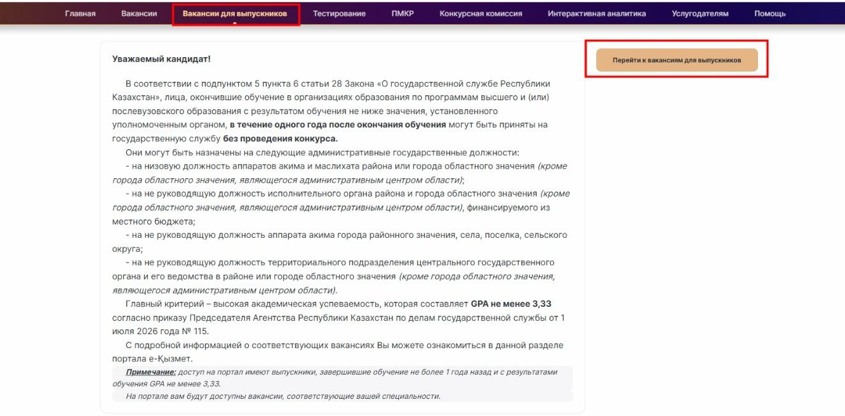
Для перехода на портал TULEK нажмите кнопку «Перейти к вакансиям для выпускников».
Вход в личный кабинет выпускника осуществляется через портал eQyzmet.
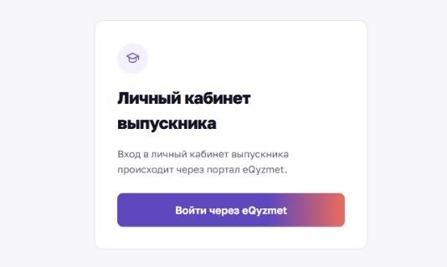
Для входа в личный кабинет нажмите кнопку «Войти через eQyzmet».

Доступ к порталу имеют выпускники, завершившие обучение не более одного года назад, с результатом обучения GPA не менее 3,33.
На портале вам будут доступны вакансии, соответствующие вашей специальности.
Выпускники могут быть назначены на следующие административные государственные должности:
- на низовую должность аппаратов акима и маслихата района или города областного значения (кроме города областного значения, являющегося административным центром области);
- на не руководящую должность исполнительного органа района и города областного значения (кроме города областного значения, являющегося административным центром области), финансируемого из местного бюджета;
- на не руководящую должность аппарата акима города районного значения, села, поселка, сельского округа;
- на не руководящую должность территориального подразделения центрального государственного органа и его ведомства в районе или городе областного значения (кроме города областного значения, являющегося административным центром области).
Главным критерием является высокая академическая успеваемость — GPA не менее 3,33, согласно приказу Председателя Агентства Республики Казахстан по делам государственной службы от 1 июля 2026 года № 115.

Заполнение профиля выпускника

Для заполнения профиля нажмите на свои ФИО в правом верхнем углу страницы.
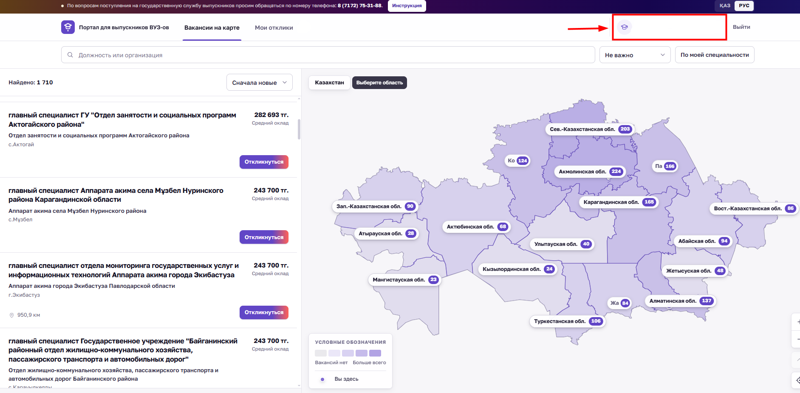

Проверьте корректность указанных персональных данных.
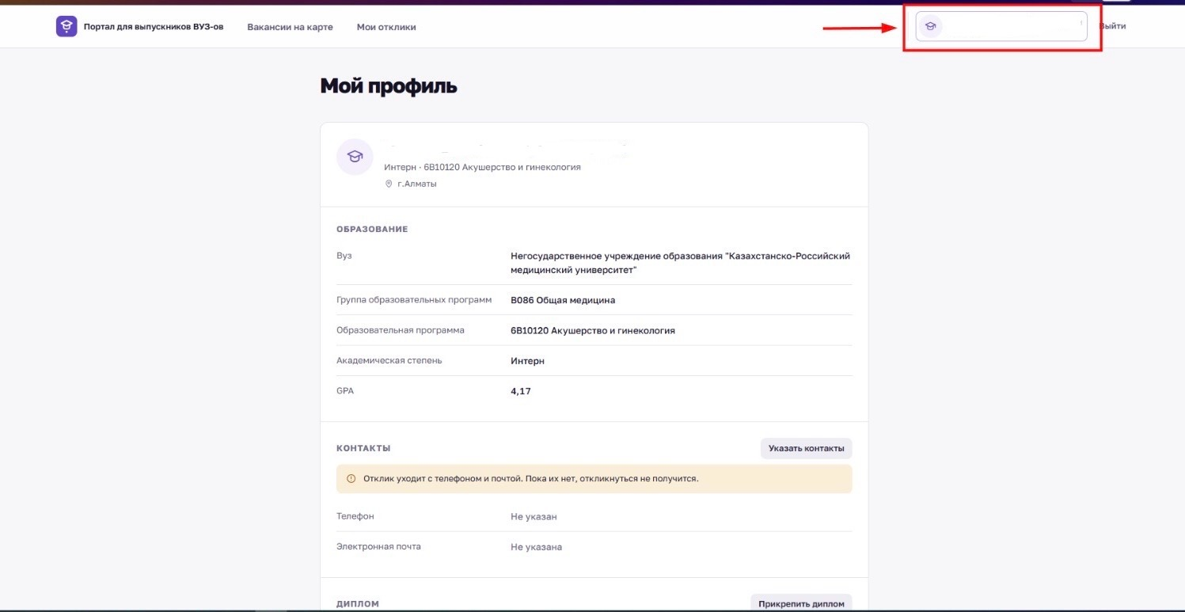
Далее необходимо заполнить контактные данные, указав номер телефона и адрес электронной почты, после чего нажать кнопку «Сохранить».
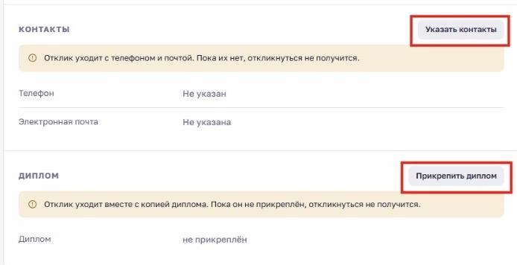
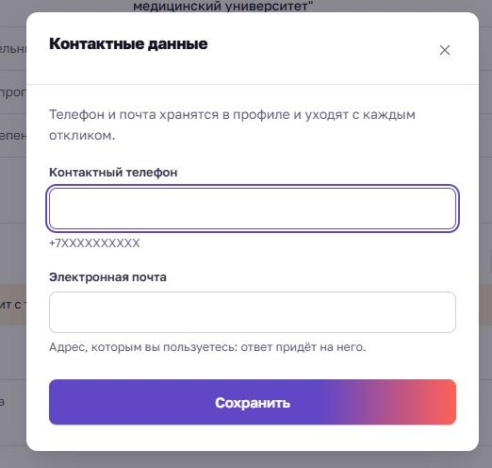

Также необходимо прикрепить копию диплома с приложением. Для этого нажмите кнопку «Выбрать файл» и загрузите диплом с приложением одним файлом в формате PDF размером не более 10 МБ. После этого нажать кнопку «Прикрепить».
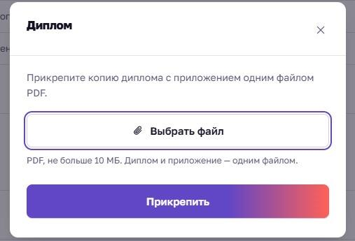

- Поиск вакансий
В разделе «Вакансии на карте» на карте отображаются доступные вакансии по всему Казахстану.

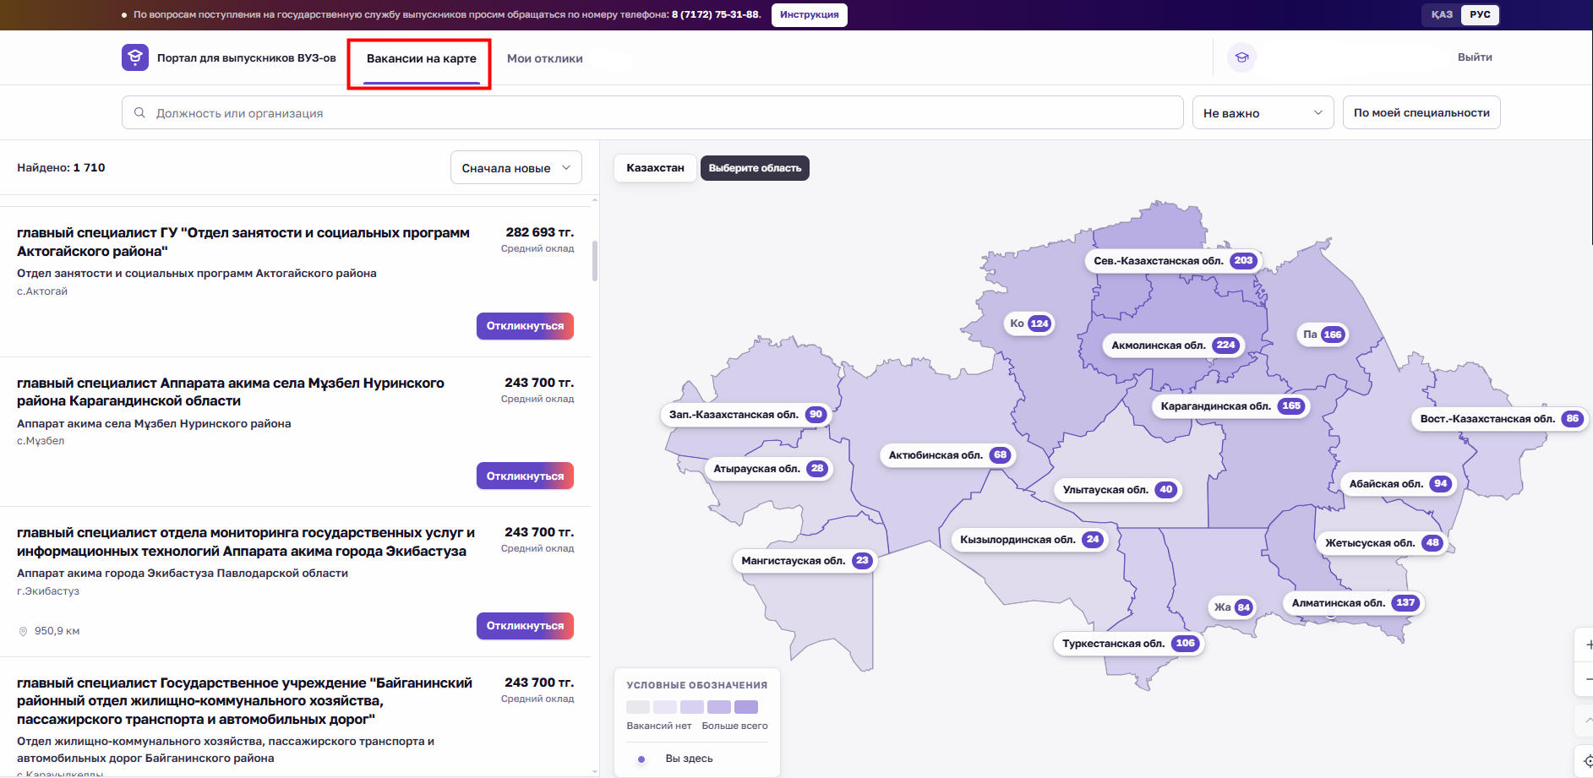

Чтобы найти вакансии в определенном регионе, необходимо нажать на соответствующую область и выбрать район.
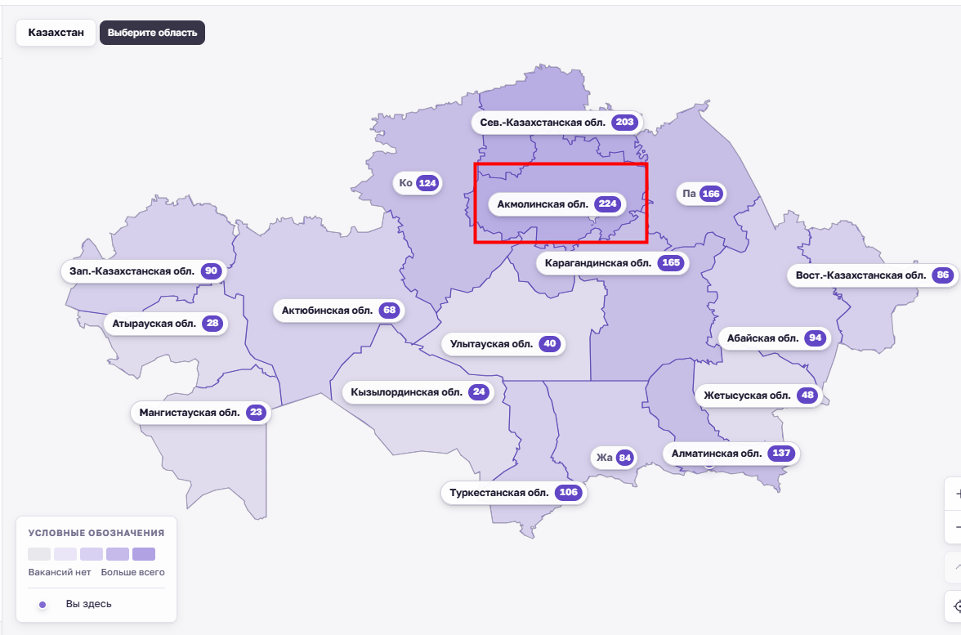
Для поиска вакансий, соответствующих вашей специальности, нажмите кнопку «По моей специальности». После этого в левой части страницы будут отображаться вакансии, соответствующие вашей специальности.
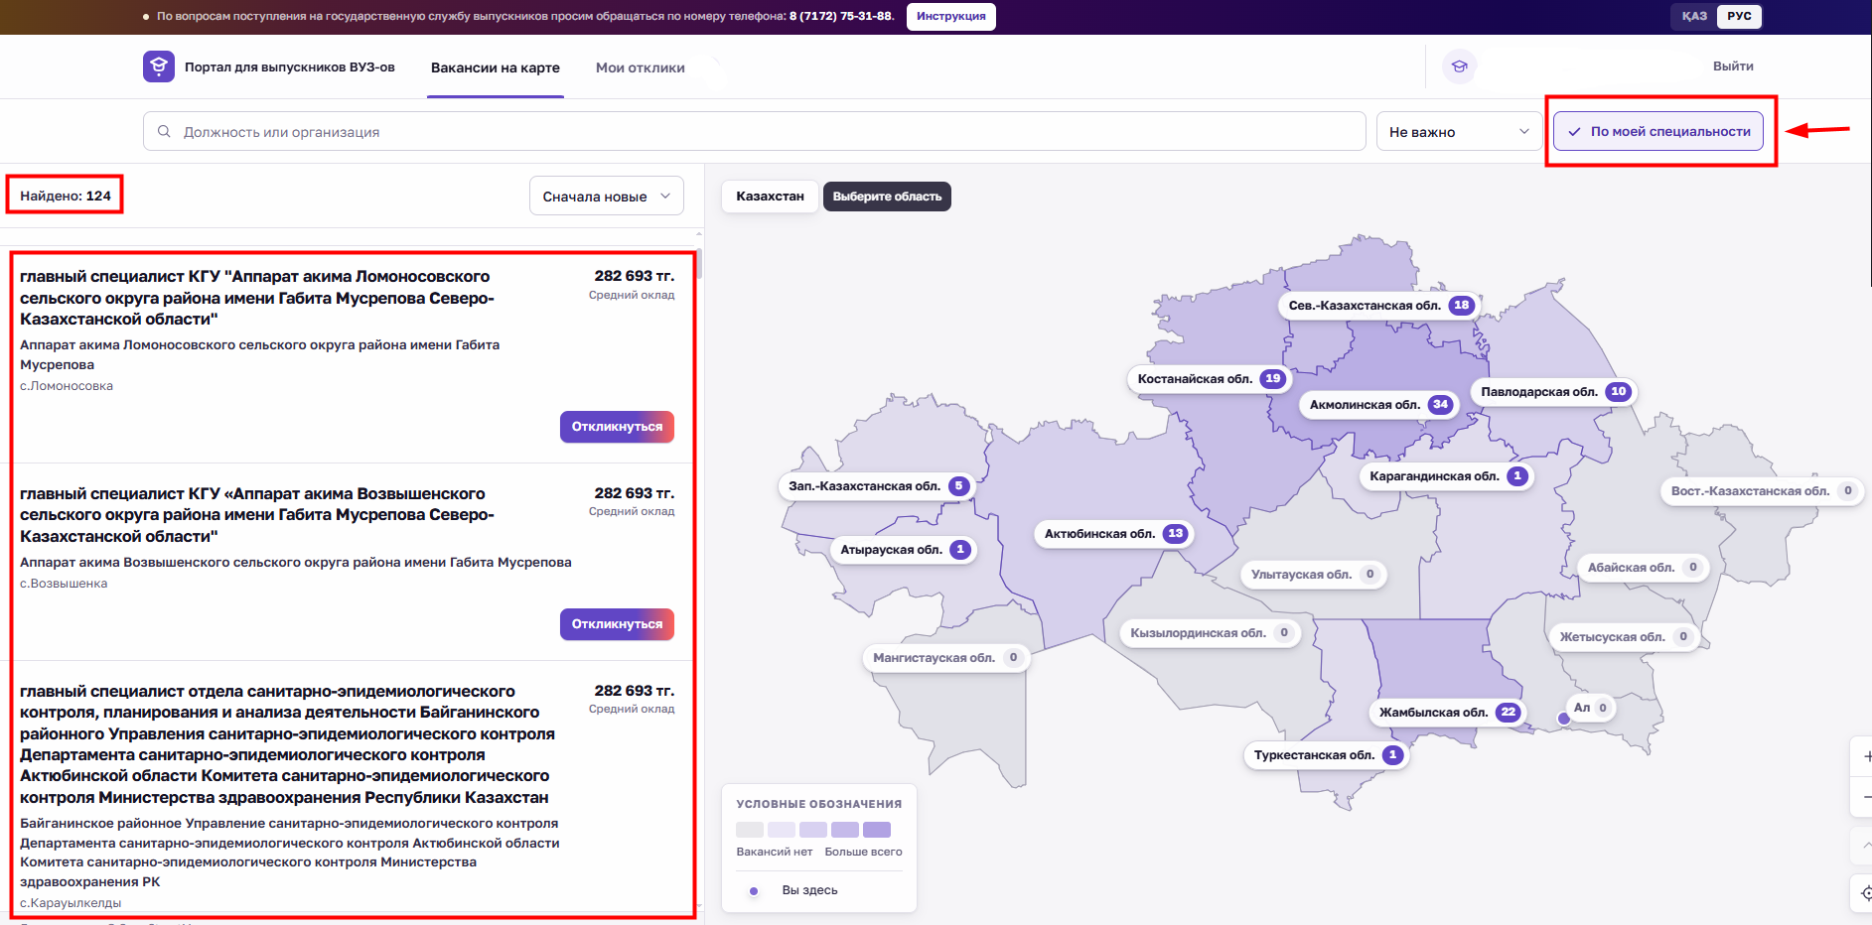
Для удобства поиска вакансии можно отсортировать по дате публикации или по размеру заработной платы. Для этого необходимо выбрать соответствующий фильтр «Сначала новые» или «По зарплате».
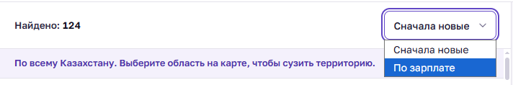

- Подача отклика
Перед подачей отклика внимательно ознакомьтесь с информацией по выбранной вакансии:
- Функциональные обязанности;
- Требования по специальности;
- Параметры вакансии;
- Расположение.
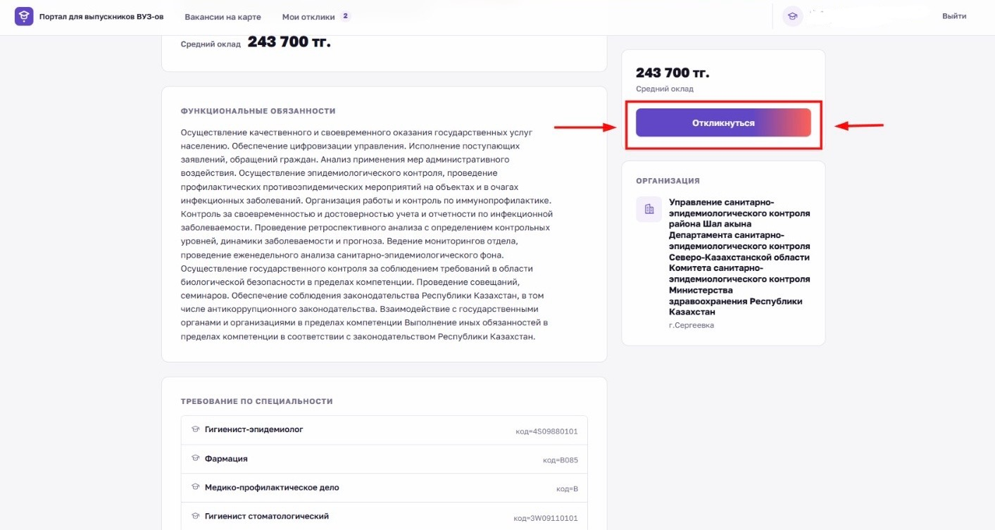

Если вакансия вам подходит, нажмите кнопку «Откликнуться».
Далее необходимо поставить отметку о согласии на передачу персональных данных работодателю и нажать кнопку «Отправить отклик».
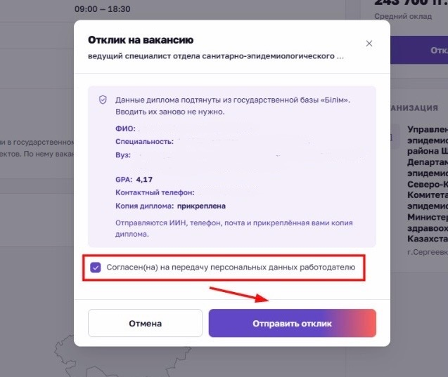
После успешной подачи отклика появится уведомление о том, что ваша заявка принята. Для дальнейшего оформления поступления на государственную службу с вами свяжется служба управления персоналом соответствующего государственного органа.
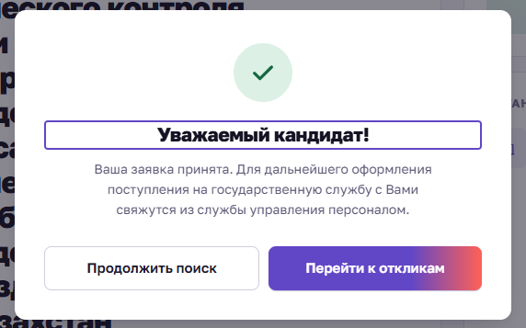

- Отслеживание отклика
Просмотреть отправленные отклики и их текущий статус можно в разделе «Мои отклики».
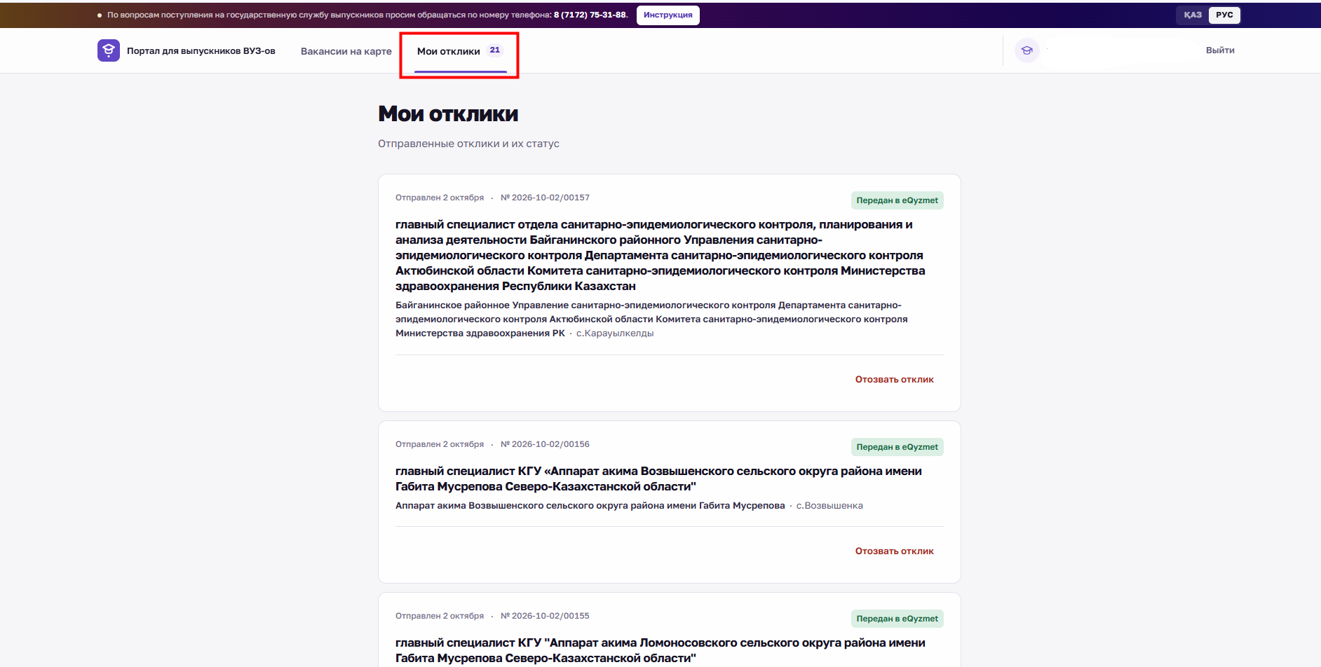
При необходимости вы можете отозвать ранее направленный отклик, нажав кнопку «Отозвать отклик».
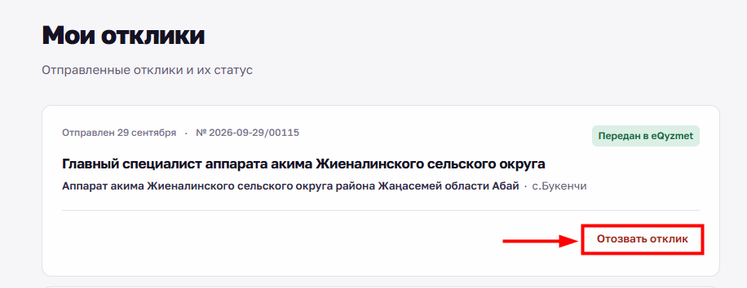
После этого статус отклика изменится на «Отозван».
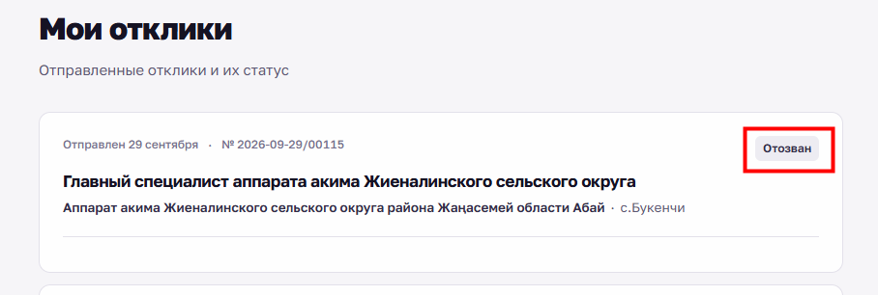
Если служба управления персоналом отклонит вашу заявку, статус заявки изменится на «Отказано», а в нижней части будет указана причина отказа.
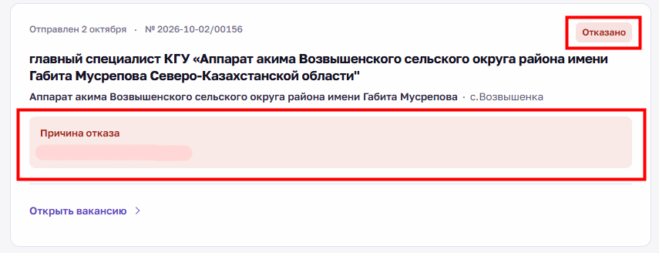
После принятия вашей заявки и оформления приказа о приеме на работу статус заявки изменится на «Принят приказ о приеме».
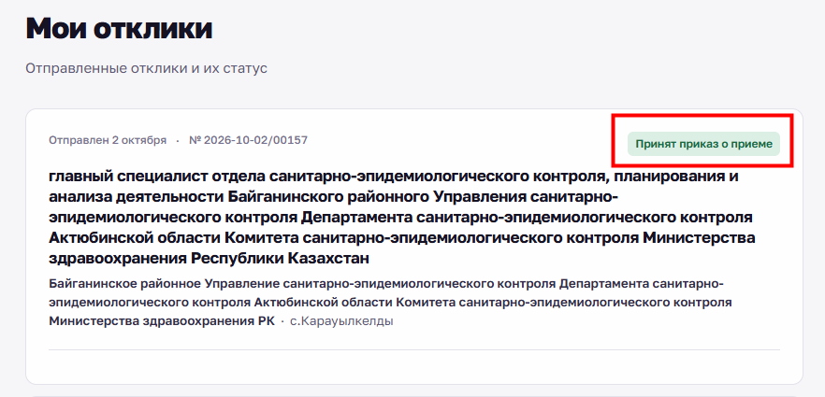
В дальнейшем с вами свяжется служба управления персоналом соответствующего государственного органа для оформления документов, необходимых для поступления на государственную службу.
Инструкцию можно просмотреть в верхней части портала TULEK, нажав кнопку «Инструкция».
По вопросам поступления на государственную службу выпускников просим обращаться по номеру телефона: 8 (7172) 75-31-88.

